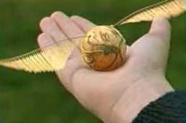
課後小組討論角色－文化小捕手


- 尋找自己文化與故事中文化的差異

- 找出2-3段顯示故事中文化的點

- 讀給大家聽或是找一個成員來閱讀
- 針對文化點提出一些問題問團員

組別：第 組 姓名： 學號：

